RELATÓRIO DO TESTE
Cadastro de Contratos – Cenário 1: Preenchimento completo e salvamento.
Data do teste: 18/11/2025 15:22:45
🔄 Acessando sistema...
✅ Acessando sistema realizada com sucesso.
Screenshot: acessando_sistema
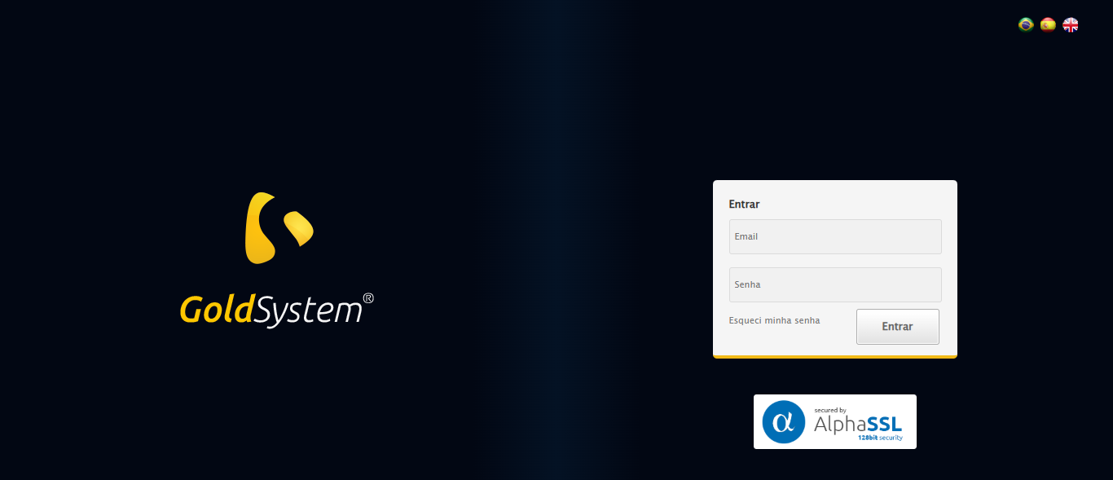
🔄 Realizando login...
✅ Realizando login realizada com sucesso.
Screenshot: realizando_login
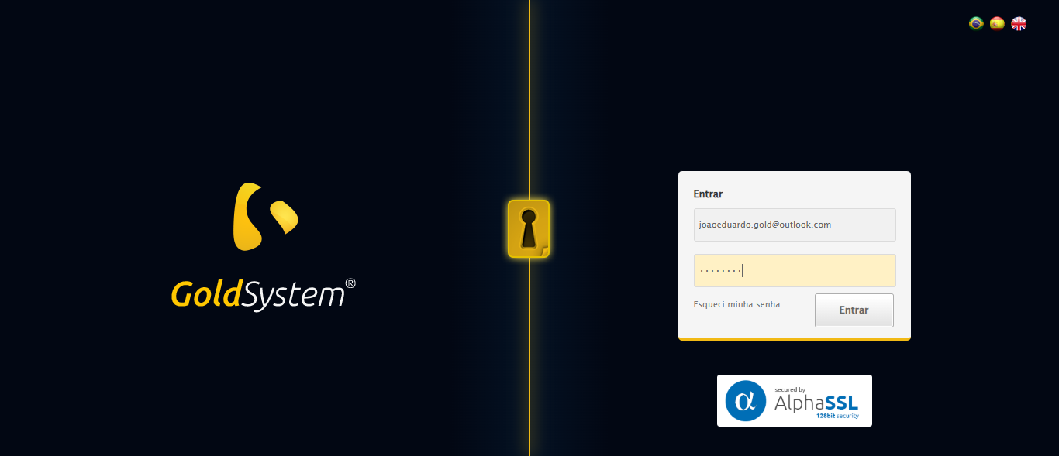
🔄 Esperando sistema carregar e ajustando zoom...
🔍 Zoom ajustado para 90%.
✅ Esperando sistema carregar e ajustando zoom realizada com sucesso.
Screenshot: esperando_sistema_carregar_e_ajustando_zoom
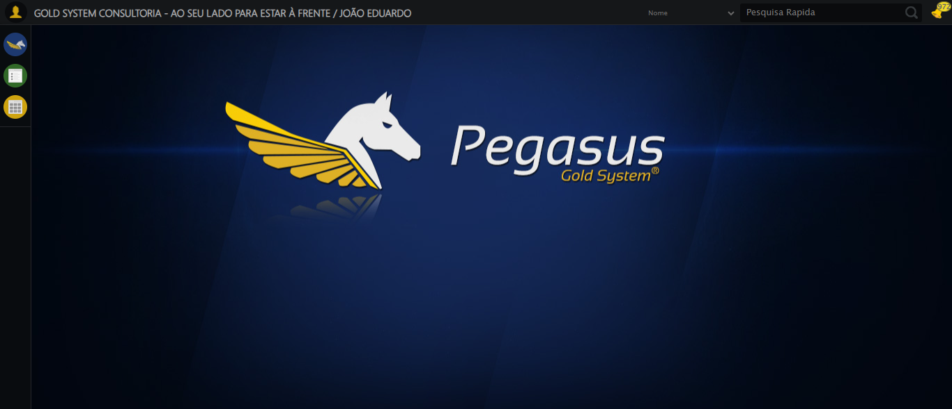
🔄 Abrindo menu Contratos...
✅ Abrindo menu Contratos realizada com sucesso.
Screenshot: abrindo_menu_contratos
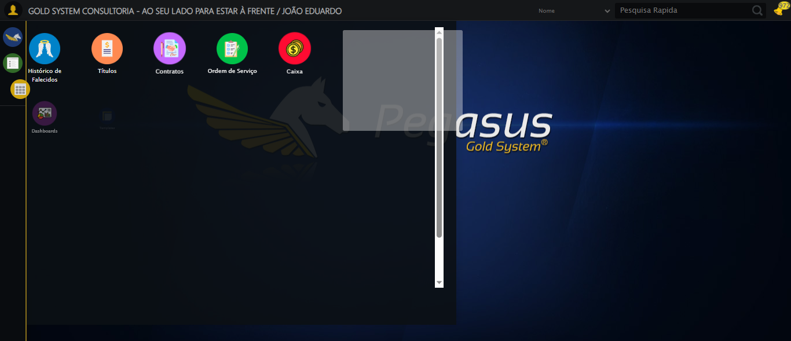
🔄 Clicando em Cadastrar...
✅ Clicando em Cadastrar realizada com sucesso.
Screenshot: clicando_em_cadastrar
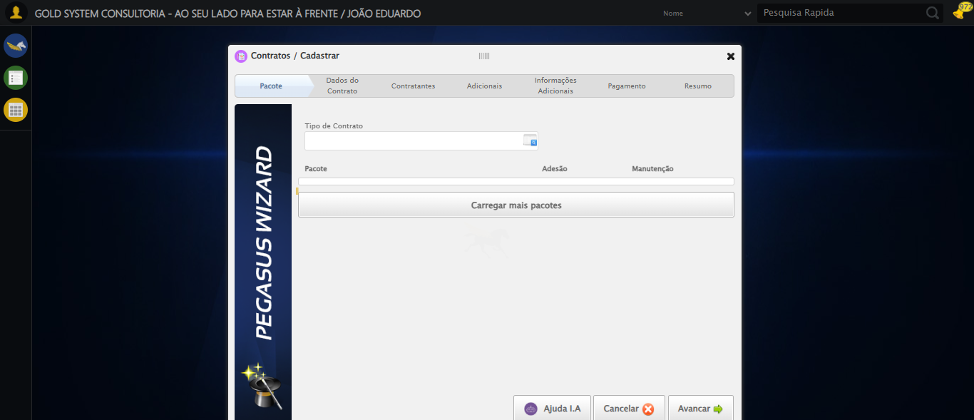
🔄 Selecionando Tipo de Contrato...
❌ Erro ao selecionando tipo de contrato: Message: invalid session id: session deleted as the browser has closed the connection
from disconnected: not connected to DevTools
(Session info: chrome=142.0.7444.163); For documentation on this error, please visit: https://www.selenium.dev/documentation/webdriver/troubleshooting/errors#invalidsessionidexception
Stacktrace:
Symbols not available. Dumping unresolved backtrace:
0xbe4103
0xbe4144
0x9ee71d
0x9dd910
0x9fc714
0xa63475
0xa7e749
0xa5c706
0xa2da30
0xa2ed54
0xe557b4
0xe5098a
0xc0c392
0xbfc4c8
0xc0324d
0xbec478
0xbec63c
0xbd67ca
0x764afcc9
0x77de82ae
0x77de827e
❌ ERRO FATAL: Message: invalid session id; For documentation on this error, please visit: https://www.selenium.dev/documentation/webdriver/troubleshooting/errors#invalidsessionidexception
Stacktrace:
Symbols not available. Dumping unresolved backtrace:
0xbe4103
0xbe4144
0x9ee56b
0xa2ce58
0xa5c7c6
0xa58030
0xa57563
0x9be4dd
0x9bea6e
0x9bef3d
0xe557b4
0xe5098a
0xc0c392
0xbfc4c8
0xc0324d
0x9be193
0x9bd848
0xfab0cf
0x764afcc9
0x77de82ae
0x77de827e
✅ Teste concluído com sucesso.

